Контрольно-измерительные материалы по английскому языку для ликвидации академических задолженностей 3 класс

3 вариант

Контроль навыков аудирования

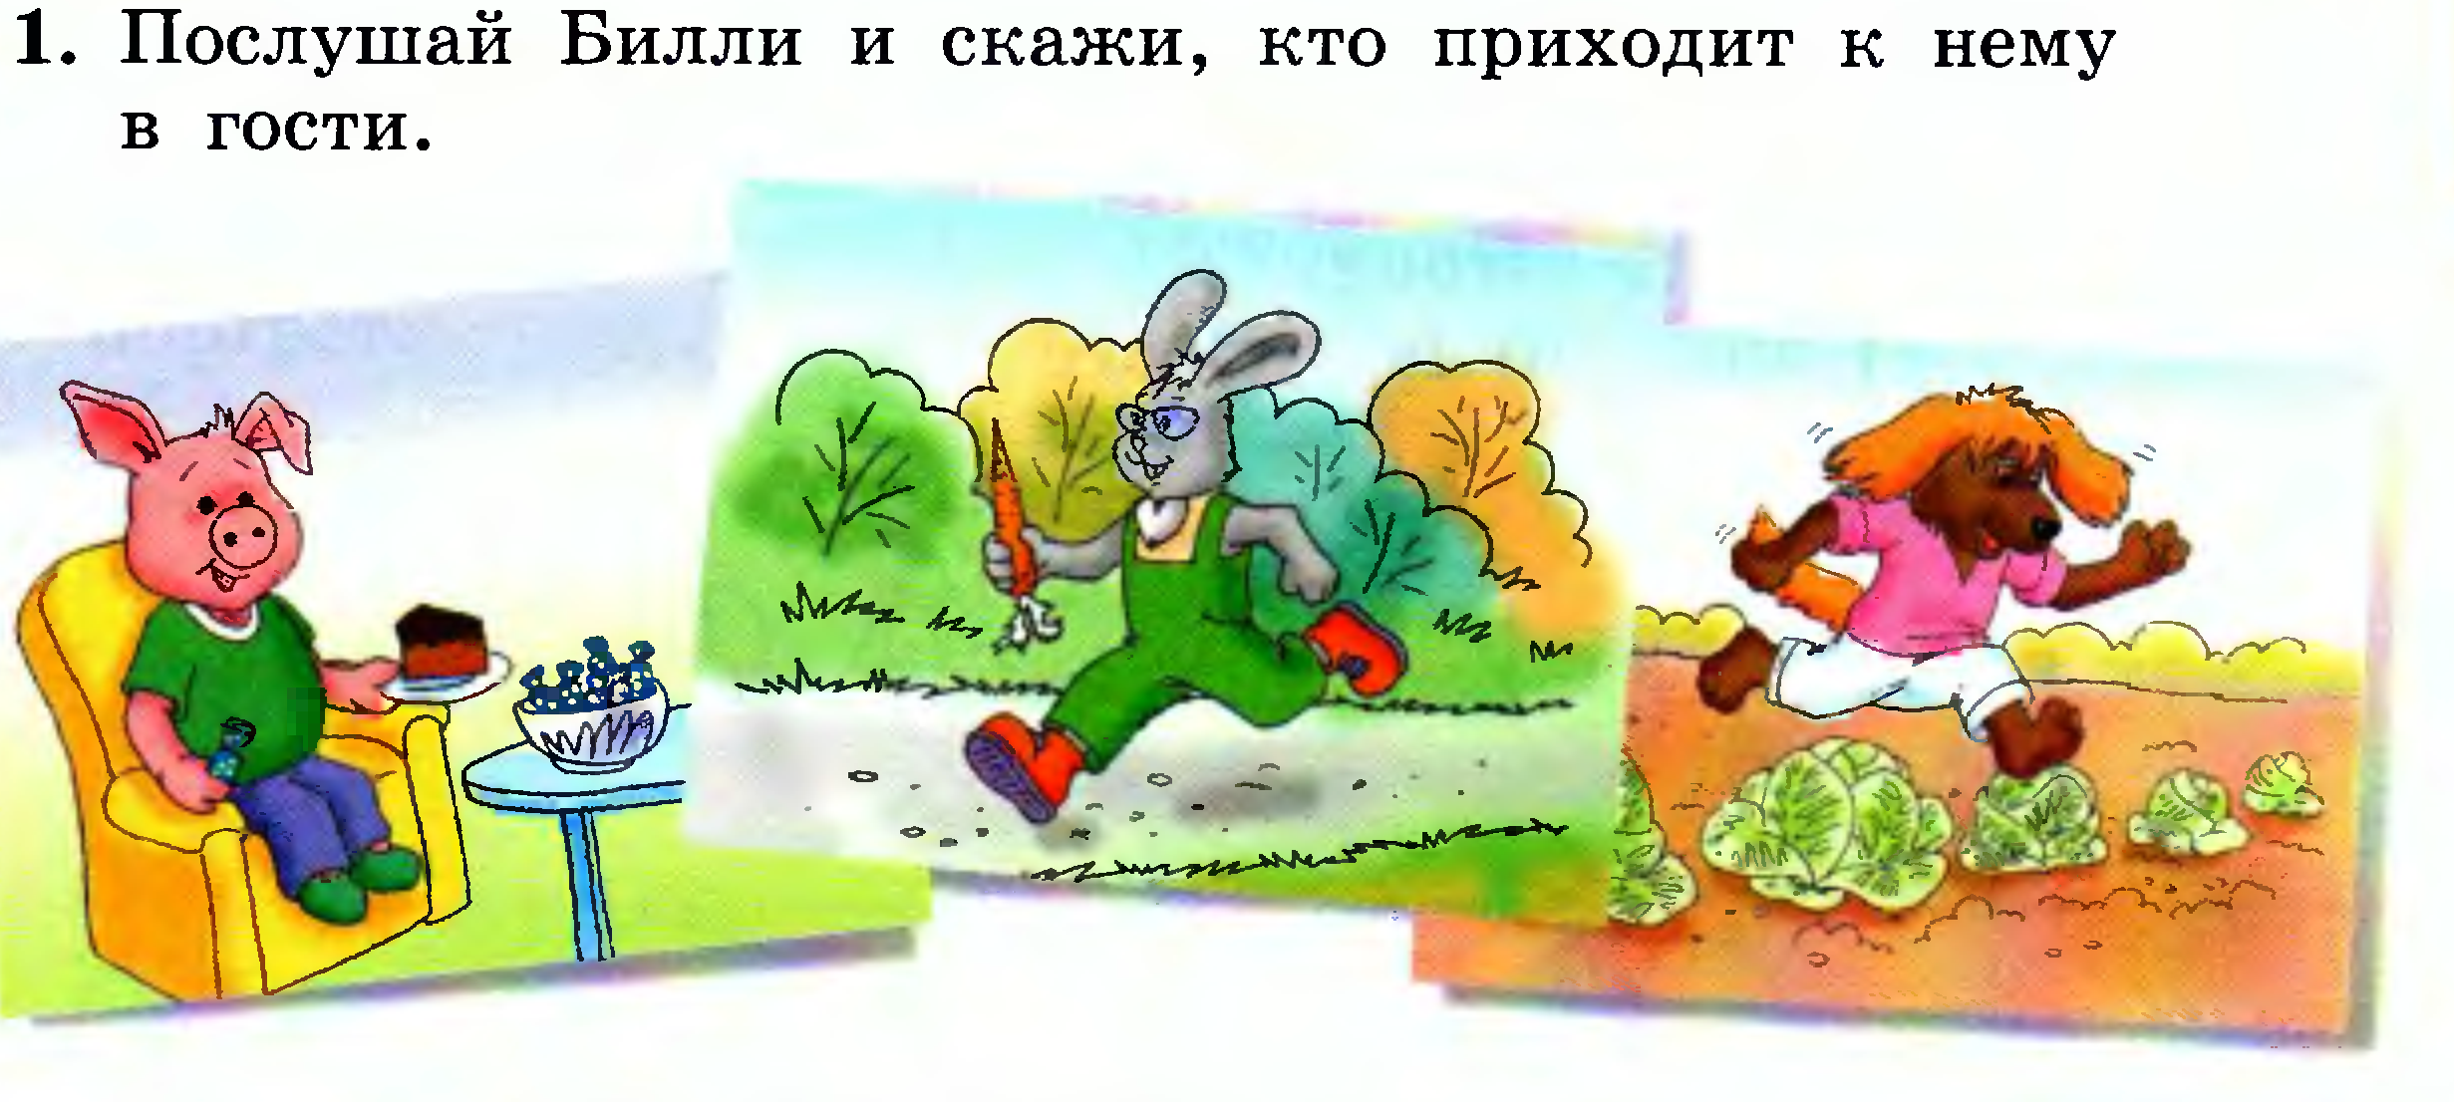

Контроль навыков чтения

Прочитай рассказ Эндрю о его младшей сестре. Найди ее на картинке.

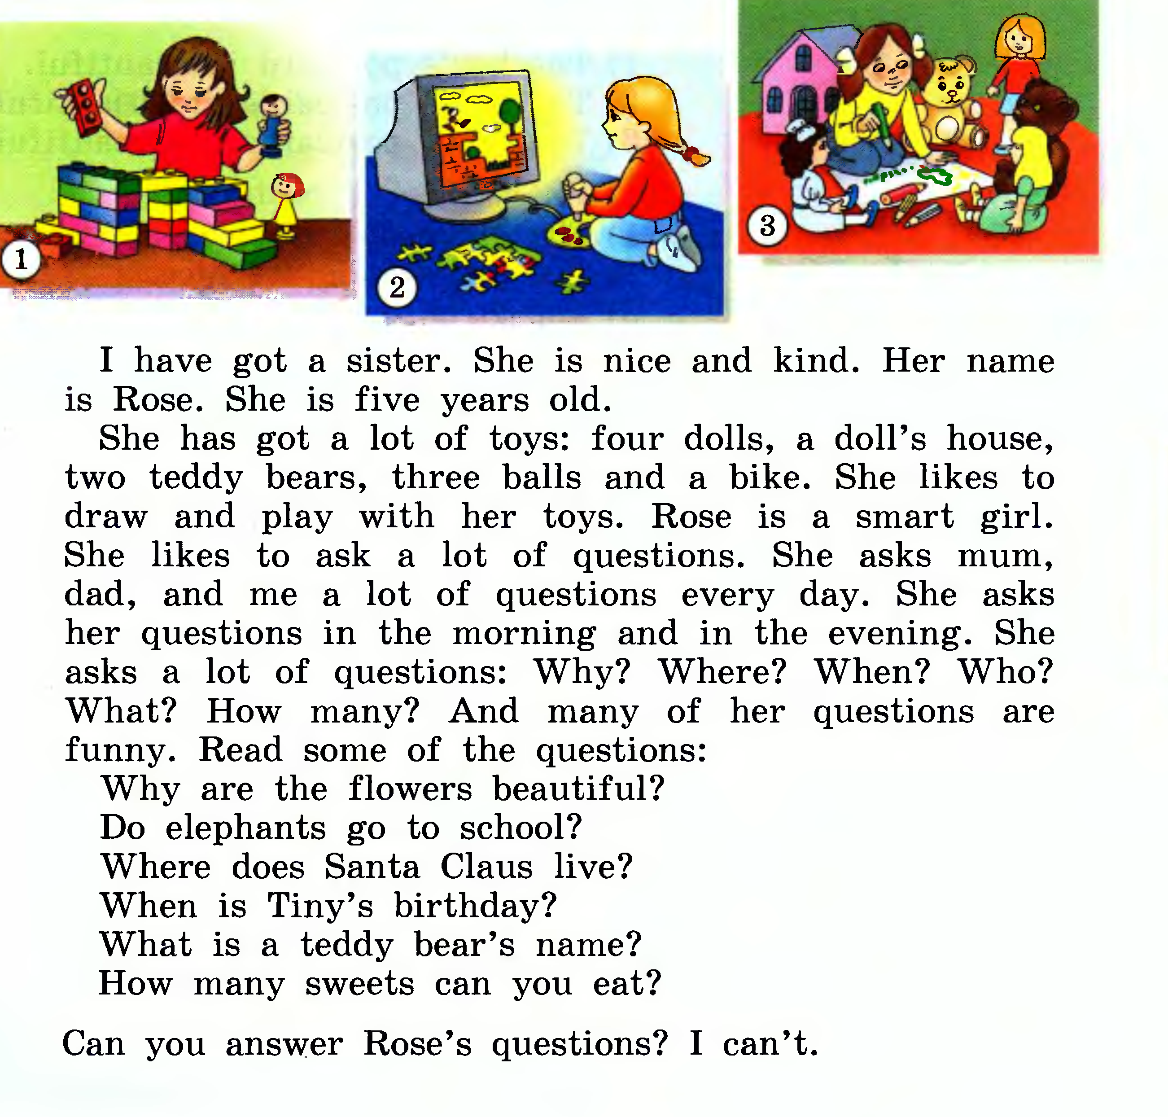
- Выбери правильный ответ на вопрос: «What does Rose like to do?”

- She likes to read questions.
- She likes to answer questions.
- She likes to ask questions.

- Complete the sentences

- Rose is a … girl.
- She has got a lot of toys:
- Rose likes to…
- She asks her mum …
- Sometimes (иногда) Andrew can’t …

Контроль навыков письменной речи

Ответь на вопросы анкеты

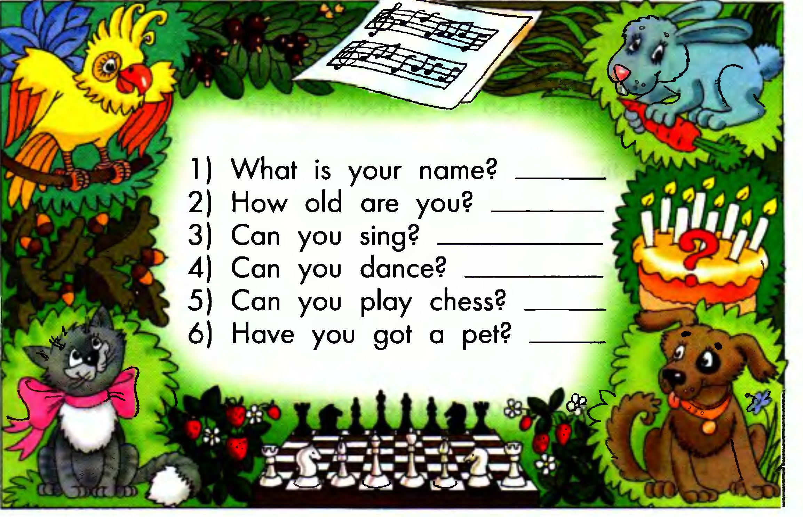

Контроль навыков говорения

Данный вид контроля включает два вида заданий: монологическое высказывание и диалог на указанную тему:
- Расскажи Мисс Чэттер о своем друге (кто, как зовут, сколько лет, как выглядит, какой характер, что умеет делать, чем любит заниматься). Используй выражения:
Her/his name is …
He/ She is … years old.
He/ She is …
He /She can …
He / She likes
2. Разыграй с одноклассником разговор за столом.
Используй выражения:
- Good morning!
- Would you like (some) …? – Yes, please. / No, thank you.
- Do you like …? – Yes, I do. / No, I don’t.
- I’m sorry. I don’t like …

Объем монологического высказывания – 3-5 фраз.
Объем диалогического высказывания - 3 реплики с каждой стороны.

4 вариант

Контроль навыков аудирования

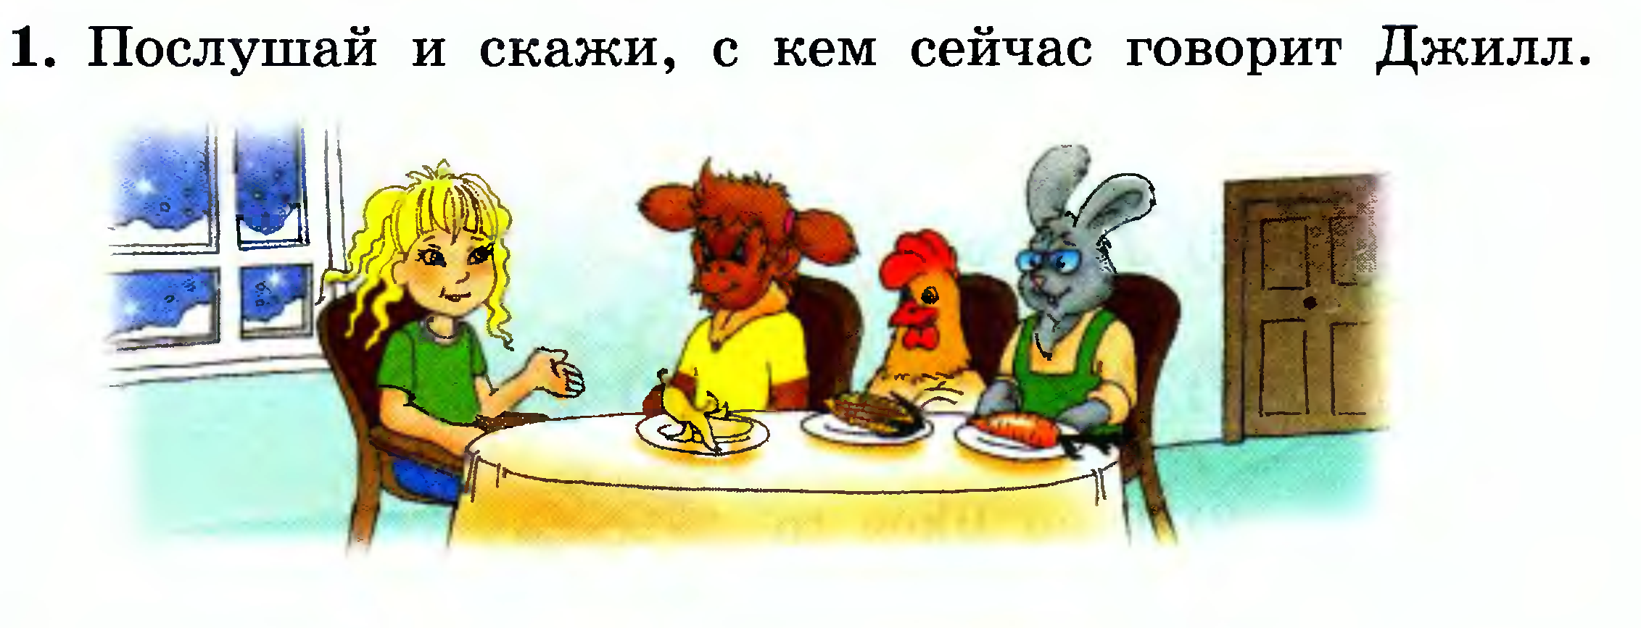

Контроль навыков чтения

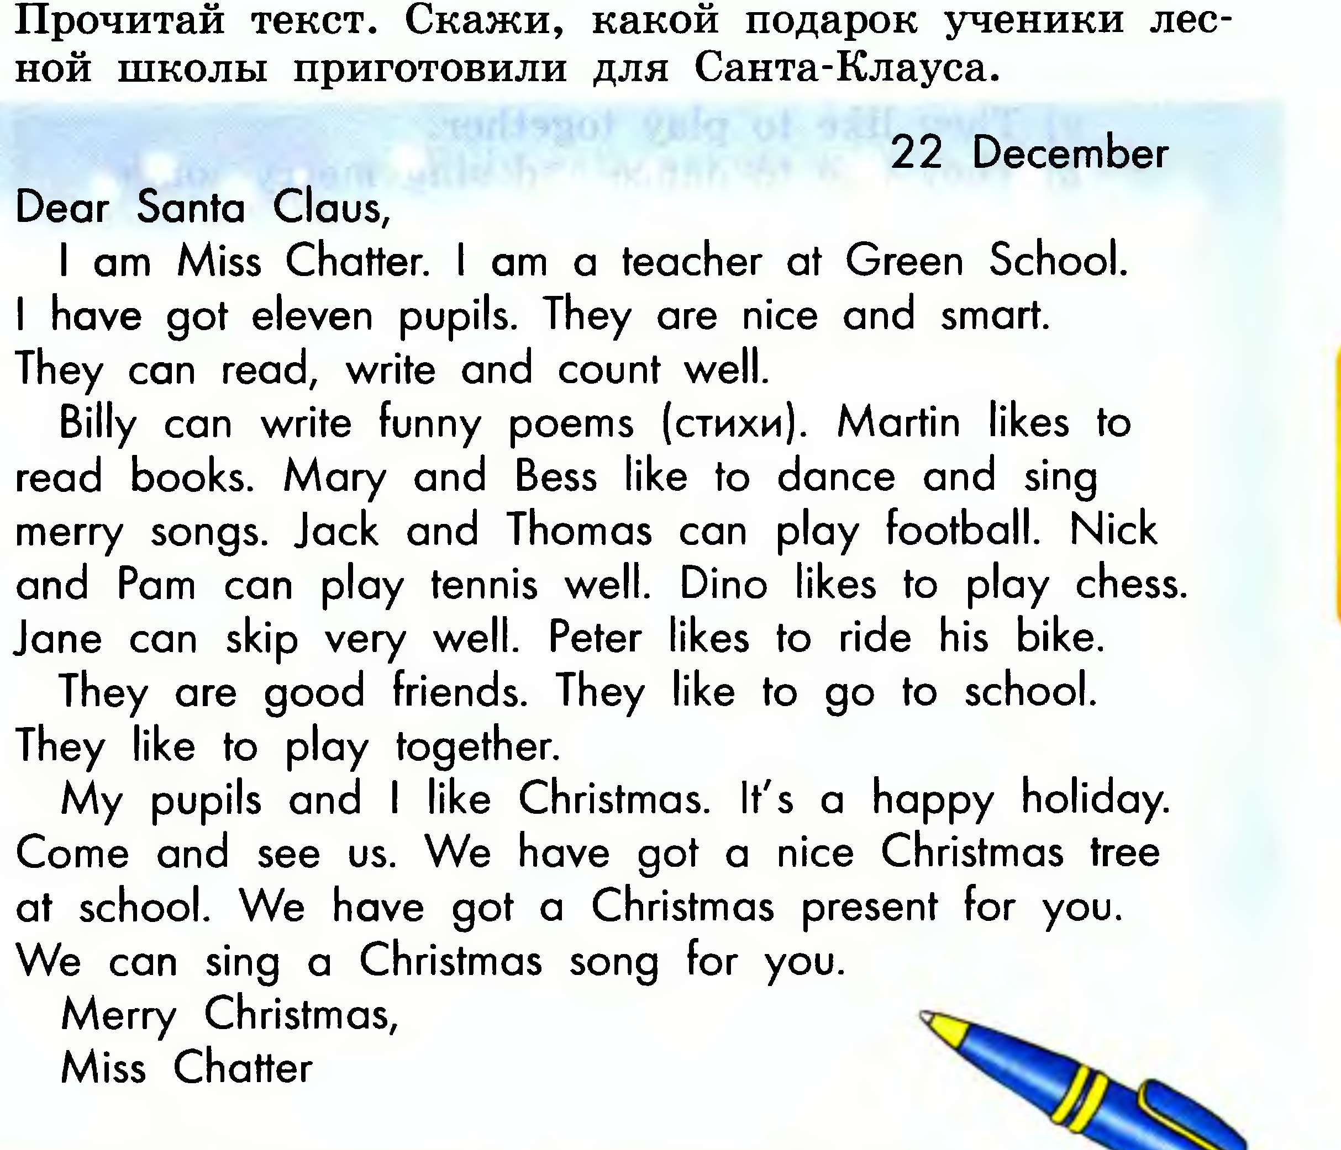

- Закончи предложения и скажи, что Мисс Чэттер написала о своих учениках

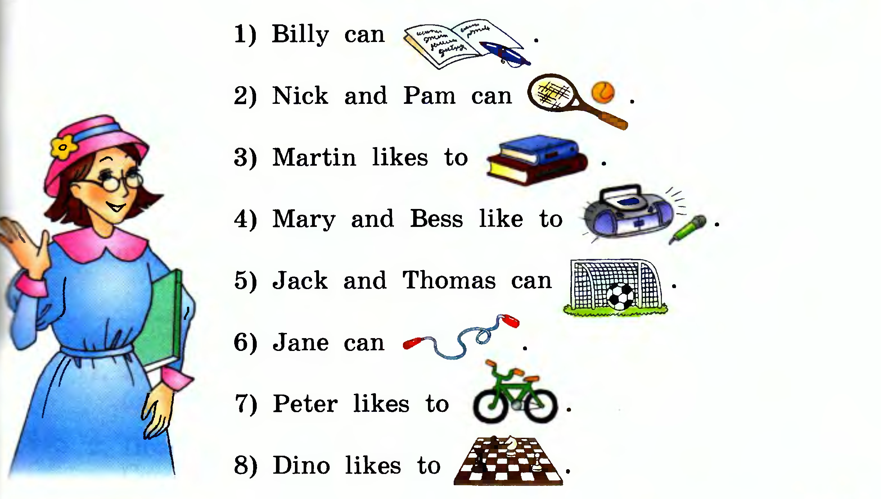

- Выбери правильный ответ на вопрос: «Why do Miss Chatter’s pupils like Christmas?

Контроль навыков письменной речи

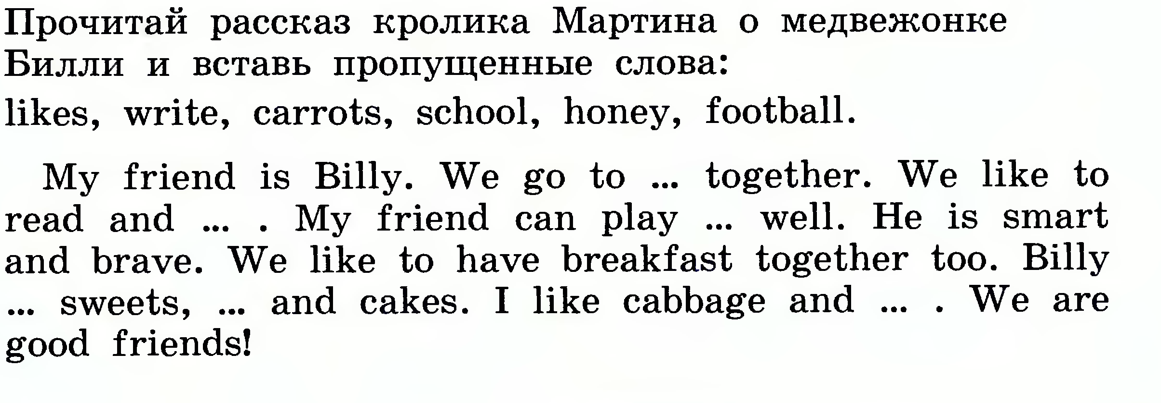

Контроль навыков говорения

Данный вид контроля включает два вида заданий: монологическое высказывание и диалог на указанную тему:
- Расскажи другу, что надо делать, чтобы быть здоровым.
Начни со слов: I think you must …
- Познакомься с Санта Клаусом и расскажи о себе. Сообщи ему, что ты хотел бы получить на Новый год.
Начни так: I would like …
Объем монологического высказывания – 3-5 фраз.
Объем диалогического высказывания - 3 реплики с каждой стороны.

